Лабораторная работа №9
  - дисциплина: Архитектура компьютера
Володина Алиса Алексеевна
Содержание

1. Цель работы
Освоение основных возможностей командной оболочки Midnight Commander. Приобретение навыков практической работы по просмотру каталогов и файлов; манипуляций с ними.

2. Задание по mc
- Изучите информацию о mc, вызвав в командной строке man mc.
- Запустите из командной строки mc, изучите его структуру и меню
- Выполните несколько операций в mc, используя управляющие клавиши (операции с панелями; выделение/отмена выделения файлов, копирование/перемещение фай- лов, получение информации о размере и правах доступа на файлы и/или каталоги и т.п.)
- Выполните основные команды меню левой (или правой) панели. Оцените степень подробности вывода информации о файлах.
- Используя возможности подменю Файл , выполните: – просмотр содержимого текстового файла; – редактирование содержимого текстового файла (без сохранения результатов редактирования); – создание каталога; – копирование в файлов в созданный каталог.
- С помощью соответствующих средств подменю Команда осуществите: – поиск в файловой системе файла с заданными условиями (например, файла с расширением .c или .cpp, содержащего строку main); – выбор и повторение одной из предыдущих команд; – переход в домашний каталог; – анализ файла меню и файла расширений.
- Вызовите подменю Настройки . Освойте операции, определяющие структуру экрана mc (Full screen, Double Width, Show Hidden Files и т.д.)

3. Задание по встроенному редактору mc
- Создайте текстовой файл text.txt.
- Откройте этот файл с помощью встроенного в mc редактора.
- Вставьте в открытый файл небольшой фрагмент текста, скопированный из любого другого файла или Интернета.
- Проделайте с текстом следующие манипуляции, используя горячие клавиши: 4.1. Удалите строку текста. 4.2. Выделите фрагмент текста и скопируйте его на новую строку. 4.3. Выделите фрагмент текста и перенесите его на новую строку. 4.4. Сохраните файл. 4.5. Отмените последнее действие. 4.6. Перейдите в конец файла (нажав комбинацию клавиш) и напишите некоторый текст. 4.7. Перейдите в начало файла (нажав комбинацию клавиш) и напишите некоторый текст. 4.8. Сохраните и закройте файл.
- Откройте файл с исходным текстом на некотором языке программирования (напри- мер C или Java)
- Используя меню редактора, включите подсветку синтаксиса, если она не включена, или выключите, если она включена.

4. Теоретическое введение
Командная оболочка — интерфейс взаимодействия пользователя с операционной систе- мой и программным обеспечением посредством команд. Midnight Commander (или mc) — псевдографическая командная оболочка для UNIX/Linux систем. Для запуска mc необходимо в командной строке набрать mc и нажать Enter . Рабочее пространство mc имеет две панели, отображающие по умолчанию списки файлов двух каталогов

5. Выполнение лабораторной работы
- Изучим информацию о mc, вызвав в командной строке man mc. (рис. 1).
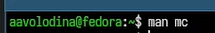
Рисунок 1: man mc
- Запустим из командной строки mc, изучим его структуру и меню (рис. 2).
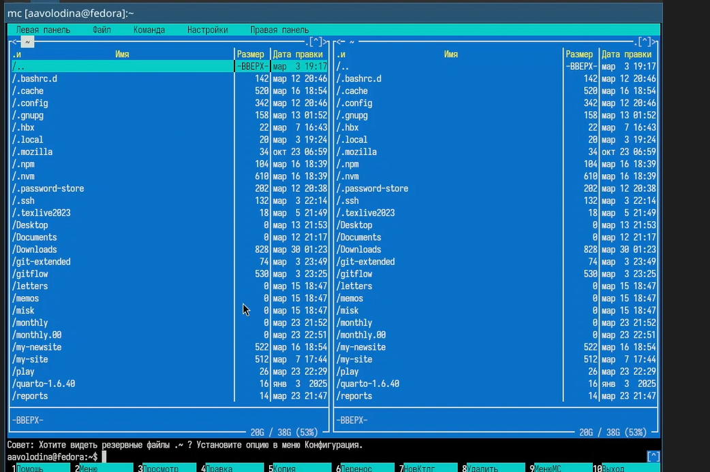
Рисунок 2: mc
- Выполните несколько операций в mc, используя управляющие клавиши (операции с панелями; выделение/отмена выделения файлов, копирование/перемещение фай- лов, получение информации о размере и правах доступа на файлы и/или каталоги и т.п.) (рис. 3). (рис. 4). (рис. 5). (рис. 6).(рис. 7). (рис. 8).
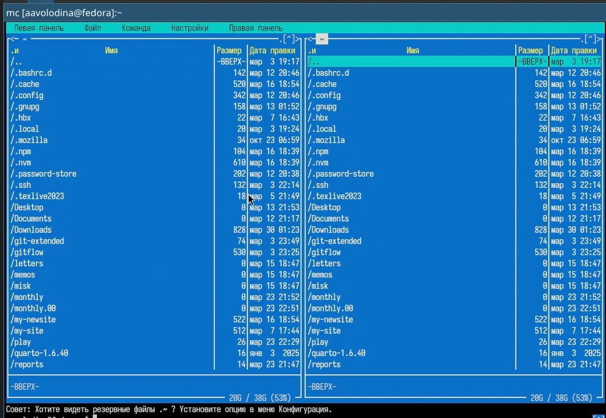
Рисунок 3: правая панель

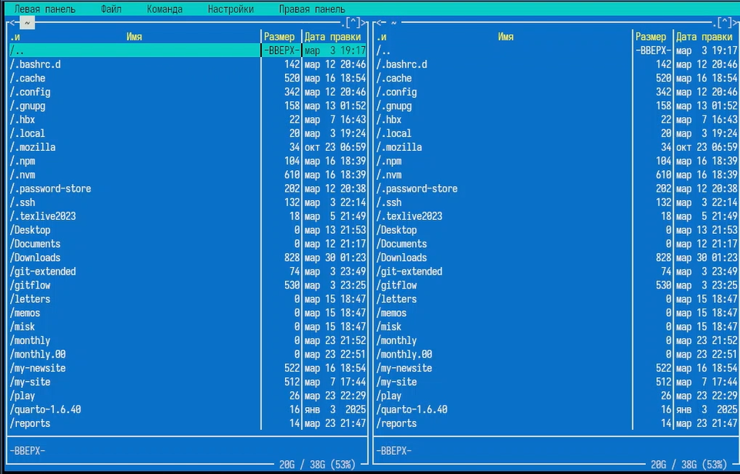
Рисунок 4: левая панель


Рисунок 5: подсветка файла

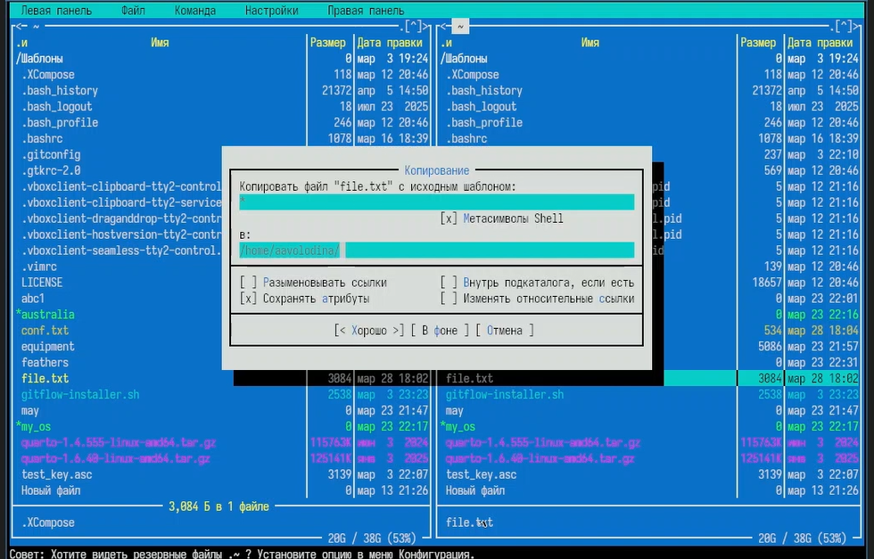
Рисунок 6: копирование файла

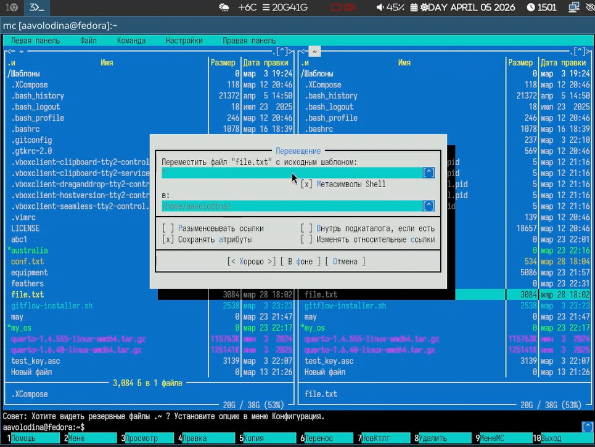
Рисунок 7: перемещение файла

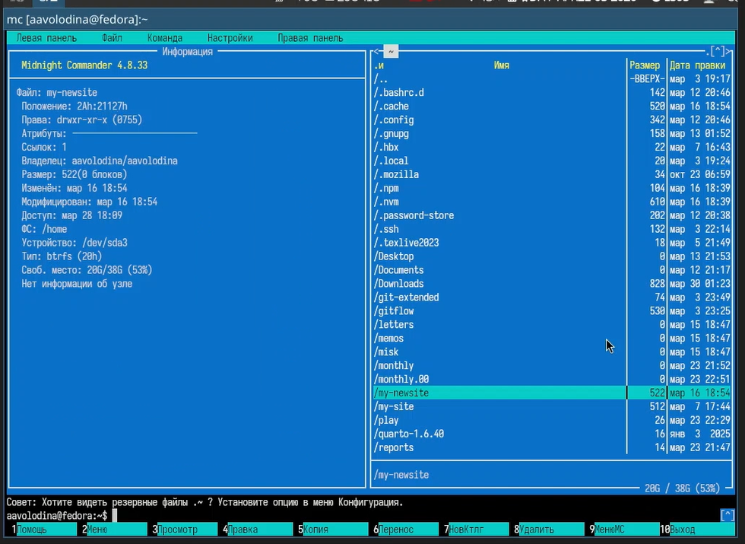
Рисунок 8: информация о каталоге
- Выполните основные команды меню левой (или правой) панели. Оцените степень подробности вывода информации о файлах. (рис. 9). (рис. 10). (рис. 11). (рис. 12).
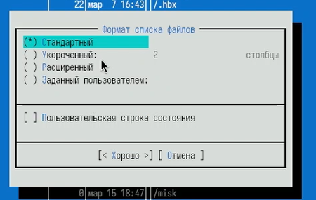
Рисунок 9: список возможных форматов

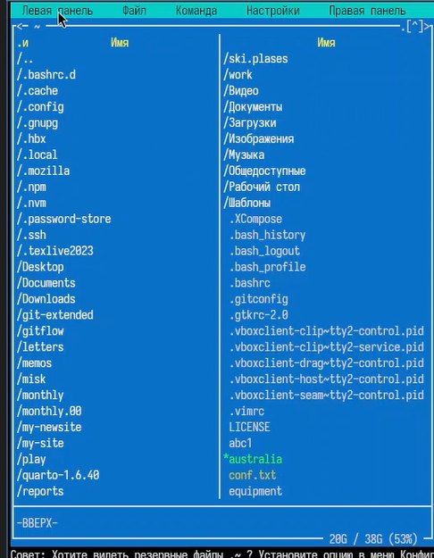
Рисунок 10: укороченный формат

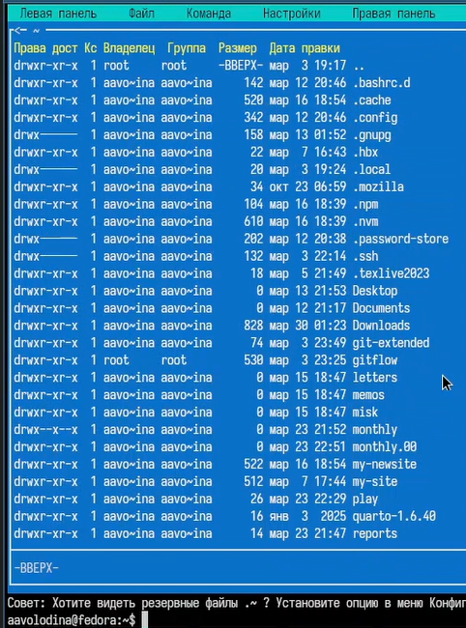
Рисунок 11: расширенный формат

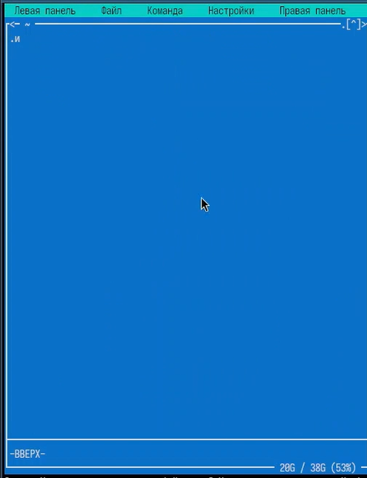
Рисунок 12: заданный пользователем формат
Расширенный формат явлется наиболее подробным
- Используя возможности подменю Файл , выполним:
– просмотр содержимого текстового файла; (рис. 13).
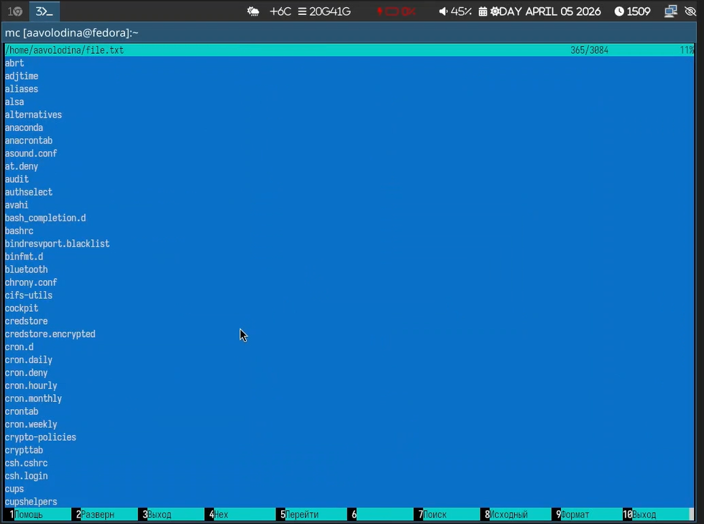
Рисунок 13: просмотр содержимого в файле
– редактирование содержимого текстового файла (без сохранения результатов редактирования);(рис. 14).
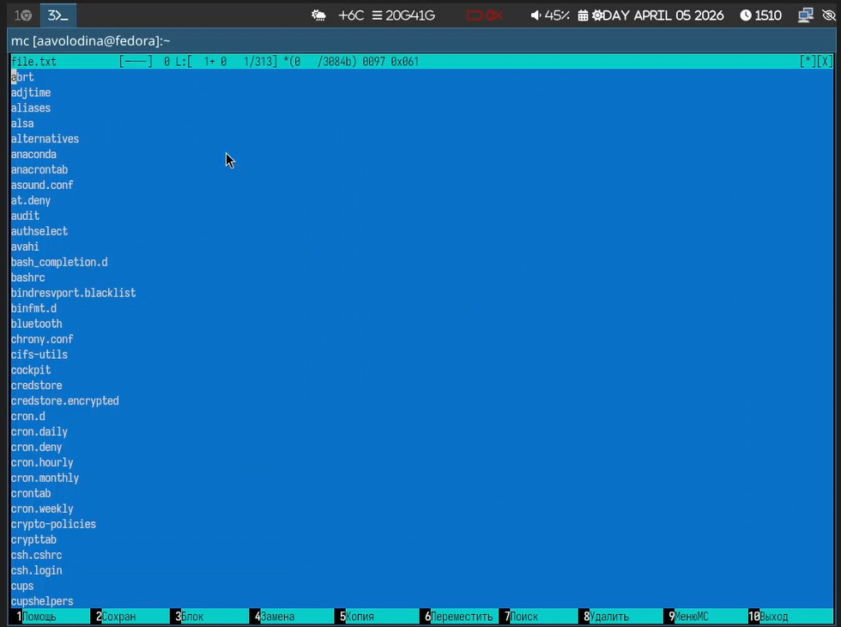
Рисунок 14: редактирование содержимого
– создание каталога;(рис. 15).
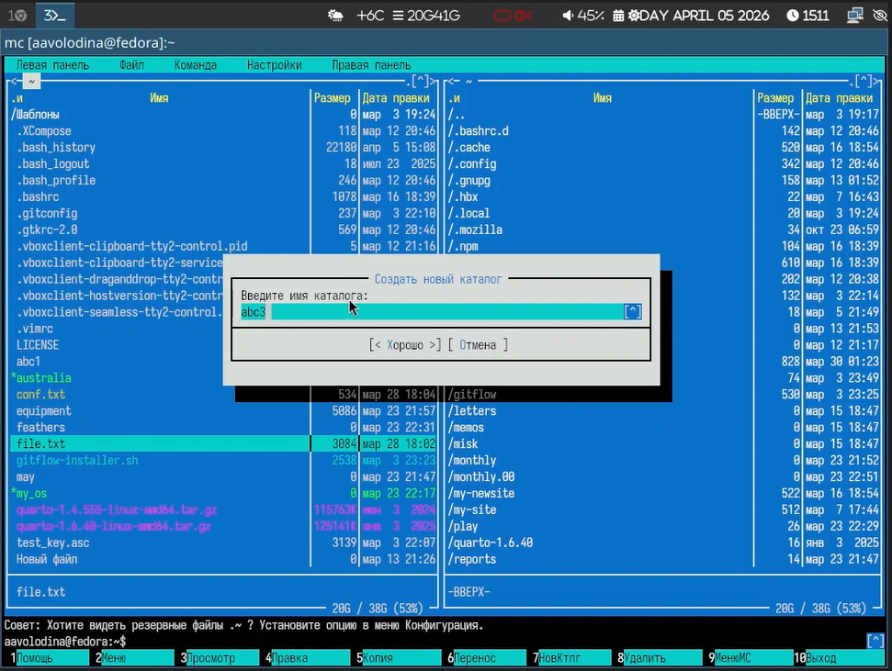
Рисунок 15: создание каталога
– копирование в файлов в созданный каталог.(рис. 16).
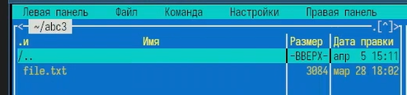
Рисунок 16: копирование файлов в созданый каталог
- С помощью соответствующих средств подменю Команда осуществим :
– поиск в файловой системе файла с заданными условиями (например, файла с расширением .c или .cpp, содержащего строку main); (рис. 17). (рис. 18).
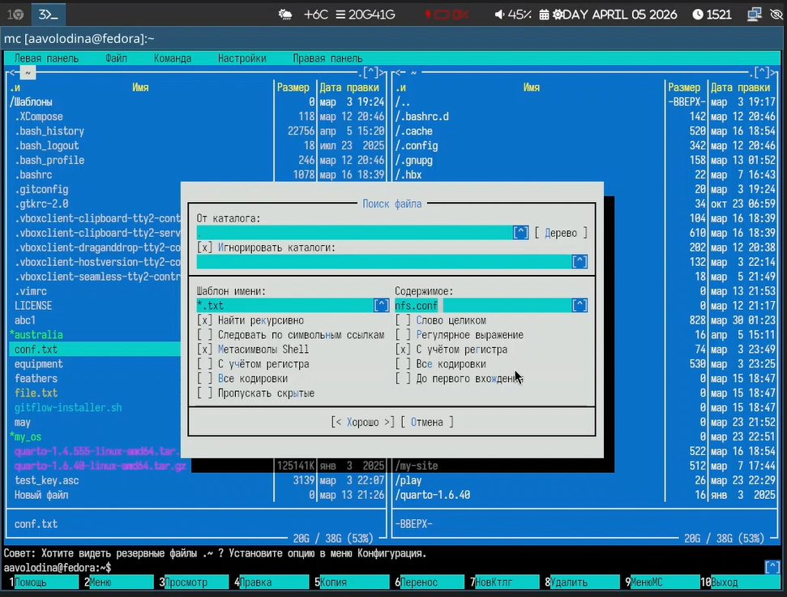
Рисунок 17: поиск с учетом фильтров

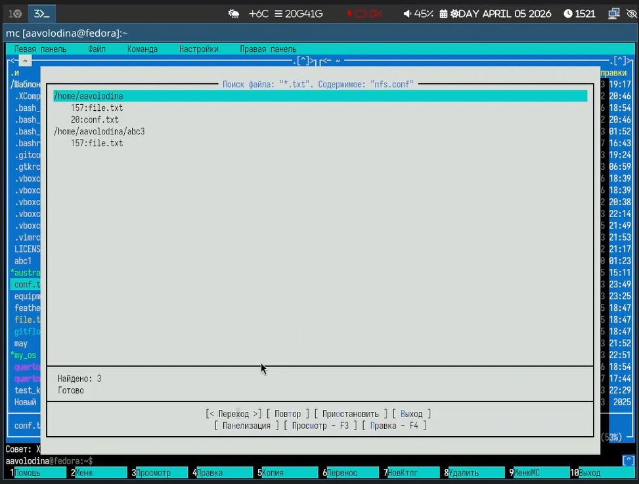
Рисунок 18: поиск с учетом фильтров
– выбор и повторение одной из предыдущих команд;(рис. 19).
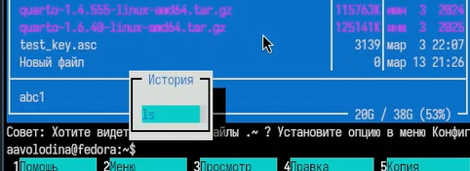
Рисунок 19: повторение команды
– переход в домашний каталог;(рис. 20).
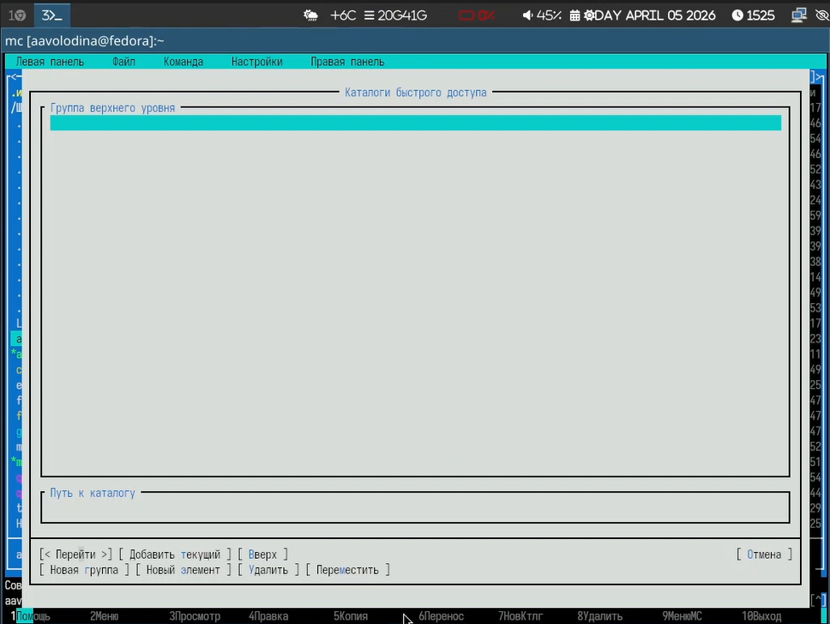
Рисунок 20: переход в домашний каталог
– анализ файла меню и файла расширений.(рис. 21).
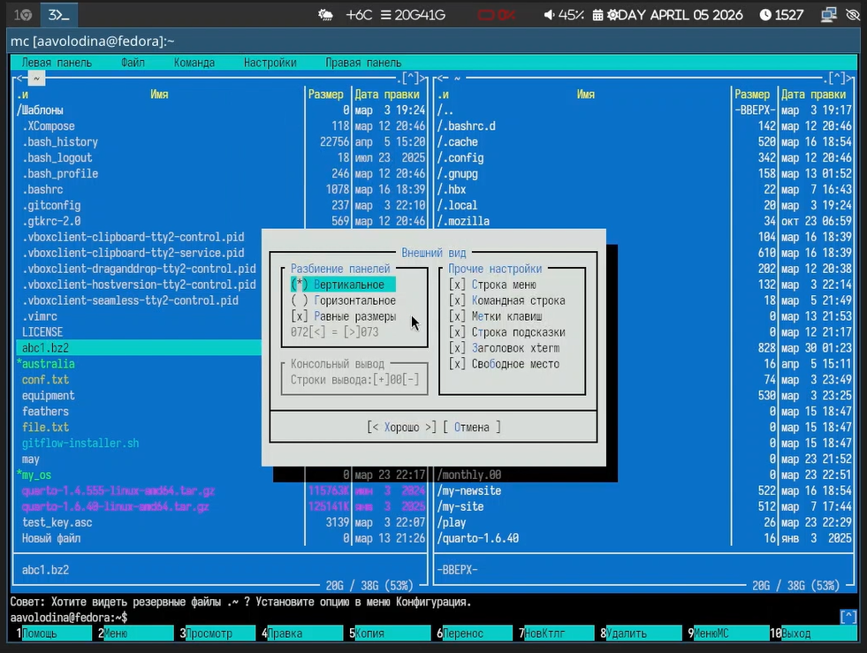
Рисунок 21: анализ файла меню и файла расширений
- Вызовите подменю Настройки . Освойте операции, определяющие структуру экрана mc (Full screen, Double Width, Show Hidden Files и т.д.)(рис. 22). (рис. 23).
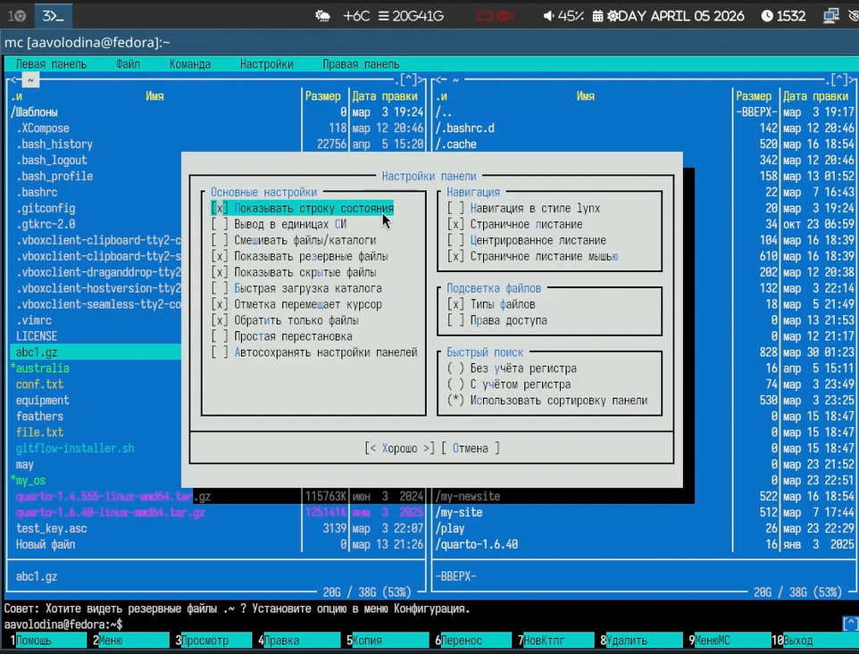
Рисунок 22: подменю настроек

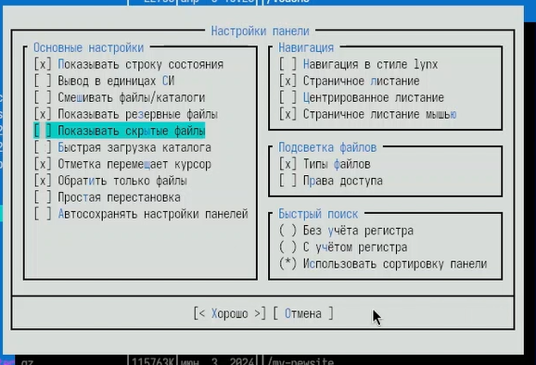
Рисунок 23: show hiden files
- Создадим текстовой файл text.txt. (рис. 24).
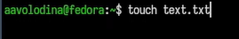
Рисунок 24: touch text.txt
- Откройтем этот файл с помощью встроенного в mc редактора.(рис. 25).
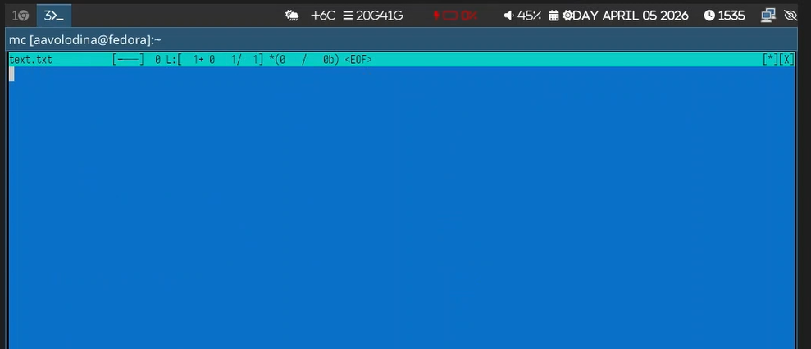
Рисунок 25: text.txt
- Вставим в открытый файл небольшой фрагмент текста, скопированный из любого другого файла или Интернета.(рис. 26).
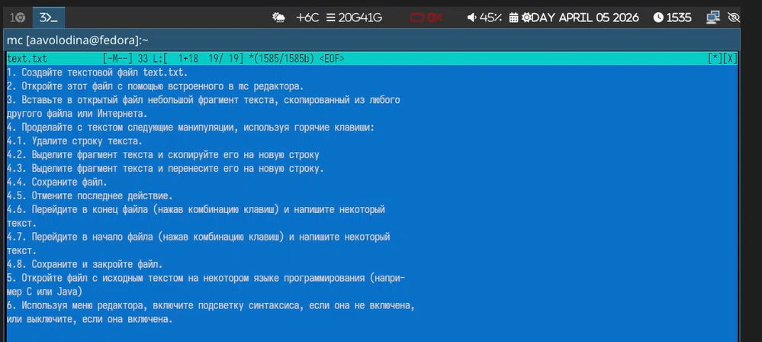
Рисунок 26: вставка текста
- Проделаем с текстом следующие манипуляции, используя горячие клавиши:
4.1. Удалим строку текста. (рис. 27).
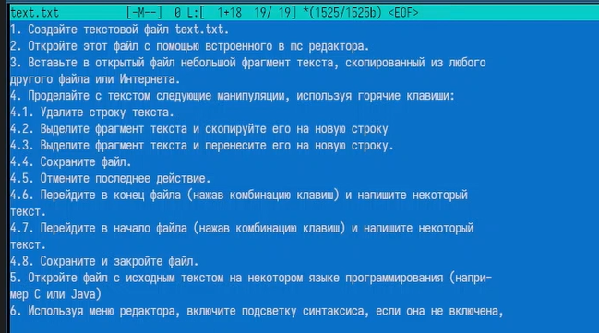
Рисунок 27: удаление строки
4.2. Выделим фрагмент текста и скопируем го на новую строку.(рис. 28). (рис. 29).
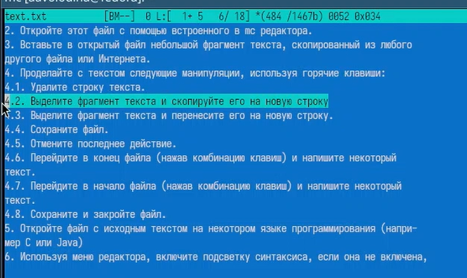
Рисунок 28: выделим строку

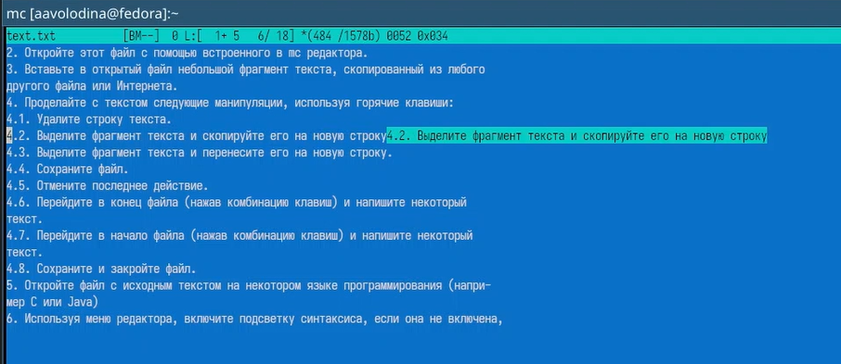
Рисунок 29: вставим строку
4.3. Выделим фрагмент текста и перенесем его на новую строку.(рис. 30).
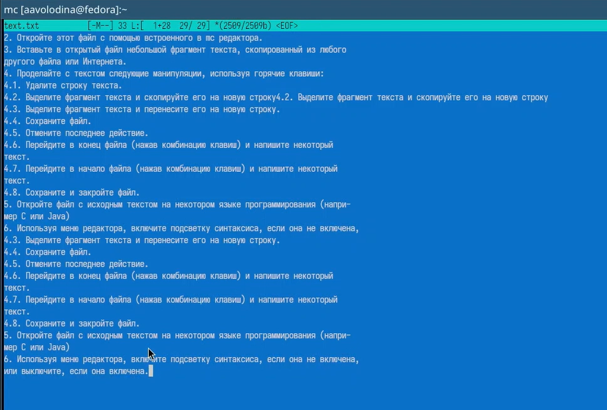
Рисунок 30: перенос строки
4.4. Сохраним файл.(рис. 31).
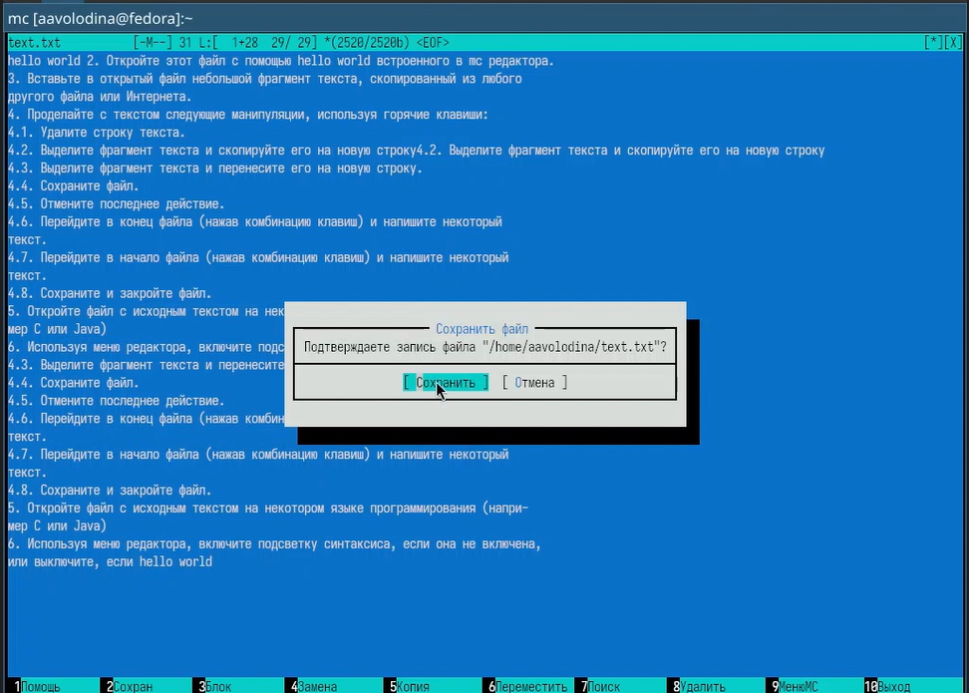
Рисунок 31: сохранение файла
4.5. Отменим последнее действие.(рис. 32).
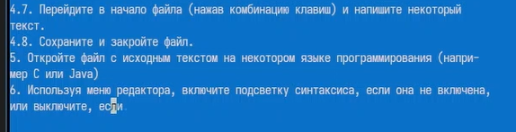
Рисунок 32: отмена последнего действия
4.6. Перем в конец файла (нажав комбинацию клавиш) и напишим некоторый текст.(рис. 33). (рис. 34).
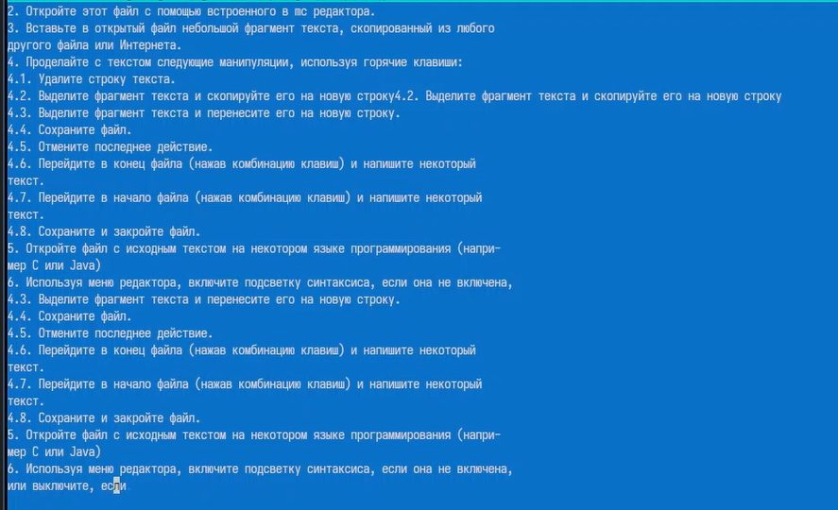
Рисунок 33: переход в конец файла

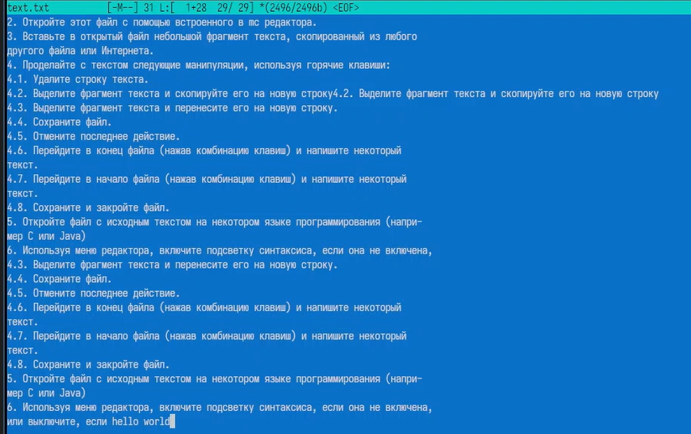
Рисунок 34: переход в конец файла
4.7. Перем в начало файла (нажав комбинацию клавиш) и напим некоторый текст. (рис. 35). (рис. 36).
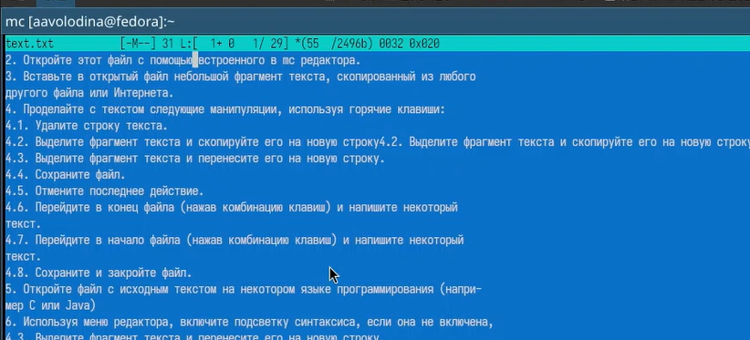
Рисунок 35: переход в начало файла

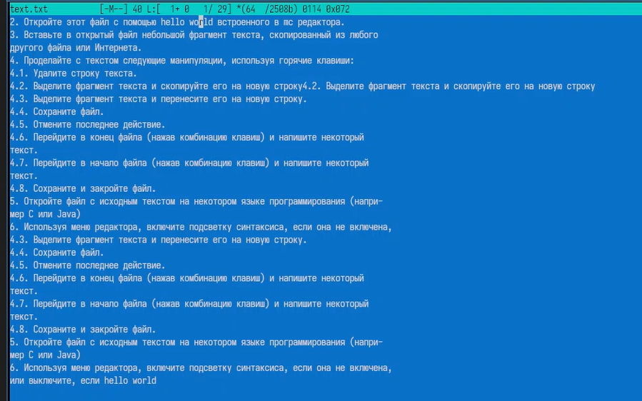
Рисунок 36: переход в начало файла
4.8. Сохраним и закроем файл. (рис. 38).

Рисунок 37: сохранение файла
- Откроем файл с исходным текстом на некотором языке программирования (например C или Java) (рис. 38).
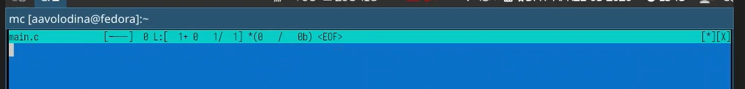
Рисунок 38: открытие файла .c
- Используя меню редактора, включим подсветку синтаксиса, если она не включена, или выключим, если она включена.(рис. 39). (рис. 40).
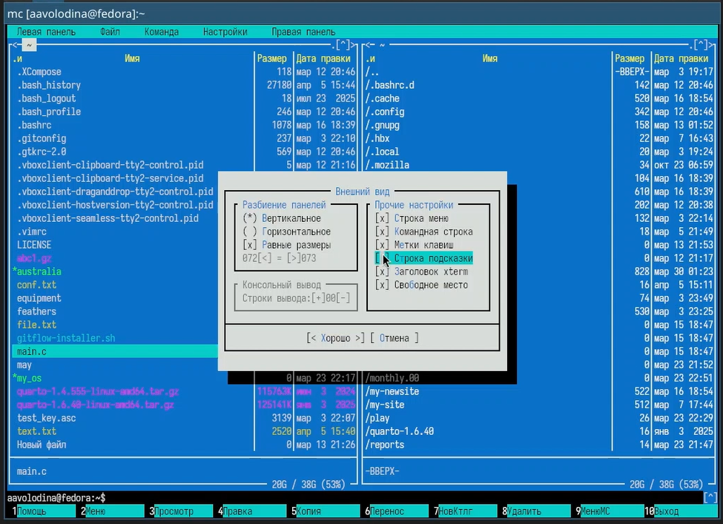
Рисунок 39: выключение подсветки

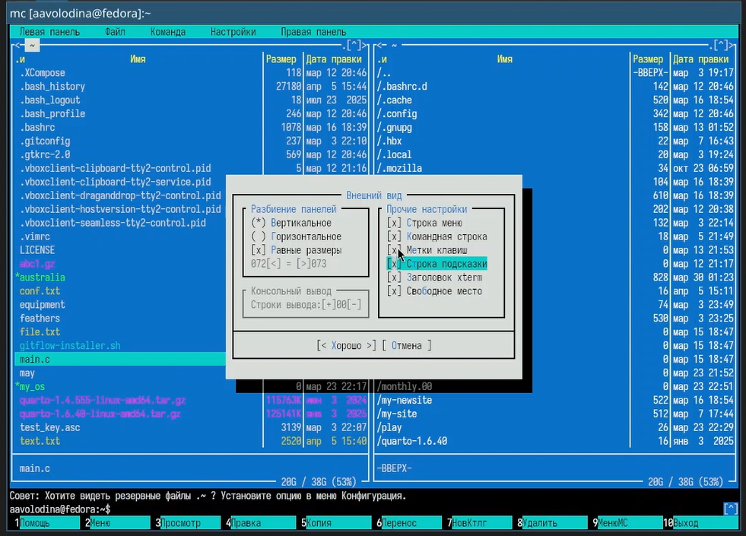
Рисунок 40: включение подсветки

6. Выводы
Я освоила основные возможности командной оболочки Midnight Commander. Приобрела навыки практической работы по просмотру каталогов и файлов; манипуляций с ними.

7. Контрольные вопросы
- Режимы работы панелей в mc
В Midnight Commander панели могут работать в двух дополнительных режимах:
Информация — на панель выводятся сведения о текущем выделенном файле и о файловой системе (свободное место, тип).
Дерево — на панели отображается древовидная структура каталогов для быстрой навигации.
- Операции с файлами: shell и меню mc
Большинство операций можно выполнить как командами оболочки (shell), так и через меню/клавиши mc. Примеры:
Копирование (cp в shell / F5 в mc)
Перемещение/Переименование (mv / F6)
Удаление (rm / F8)
Просмотр файла (cat, less / F3)
Правка файла (nano, vim / F4)
- Структура меню левой/правой панели (Формат списка)
Позволяет выбрать вид отображения файлов:
Стандартный — имя, размер, время правки.
Ускоренный — только имена в несколько столбцов.
Расширенный — права доступа, владелец, группа, размер, время.
Определённый пользователем — вывод заданных пользователем полей.
- Структура меню Файл
Содержит команды для работы с файлами и каталогами:
Просмотр (F3) — просмотр файла без правки.
Правка (F4) — редактирование файла.
Копирование (F5) — копирование файлов/каталогов.
Права доступа (Ctrl+x c) — изменение прав.
Жёсткая ссылка (Ctrl+x l) — создание жёсткой ссылки.
Символическая ссылка (Ctrl+x s) — создание символической ссылки.
Владелец/группа (Ctrl+x o) — смена владельца.
Переименование (F6) — перемещение/переименование.
Создание каталога (F7) — создание папки.
Удалить (F8) — удаление файлов/папок.
Выход (F10) — завершение работы mc.
- Структура меню Команда
Общие команды для управления mc и системой:
Дерево каталогов — отображение структуры папок.
Поиск файла — поиск по параметрам.
Переставить панели — смена панелей местами.
Сравнить каталоги (Ctrl+x d) — сравнение содержимого двух папок.
Размеры каталогов — отображение реального размера папок.
История командной строки — список ранее введённых команд.
Каталоги быстрого доступа (Ctrl+) — быстрая смена каталога.
Восстановление файлов — для ext2/ext3.
Редактировать файл расширений — настройка ассоциаций файлов.
Редактировать файл меню (F2) — редактирование пользовательского меню.
Редактировать файл расцветки имён — настройка цвета для типов файлов.
- Структура меню Настройки
Настройки внешнего вида и поведения mc:
Конфигурация — основные настройки панелей.
Внешний вид — отображение строки меню, подсказок, цветов.
Биты символов — настройка обработки символов терминалом.
Подтверждение — запрос подтверждения при удалении/выходе.
Распознание клавиш — тестирование клавиш.
Виртуальные ФС — настройки VFS (тайм-аут, пароль).
- Встроенные команды mc (функциональные клавиши)
F1 — контекстная подсказка
F2 — пользовательское меню
F3 — просмотр файла
F4 — редактирование файла
F5 — копирование
F6 — перемещение/переименование
F7 — создание каталога
F8 — удаление
F9 — активация верхнего меню
F10 — выход из mc
- Команды встроенного редактора mc
Ctrl+y — удалить строку
Ctrl+u — отмена последнего действия
Ins — режим вставки/замены
F7 — поиск (с регулярными выражениями)
Ctrl+F7 — повтор поиска
F4 — замена
F3 — начало/конец выделения
F5 — копировать выделенный фрагмент
F6 — переместить выделенный фрагмент
F8 — удалить выделенный фрагмент
F2 — сохранить файл
F10 — выход из редактора
- Средства mc для создания пользовательского меню (файл ~/.mc/menu)
Файл ~/.mc/menu позволяет создавать собственные меню:
Секция [global] — пункты, доступные всегда.
Секции с расширениями (например, [extension.sh]) — пункты только для файлов с определённым расширением.
Формат пункта: строка с описанием, следующая строка (с пробелом) — команда.
Переменные: %f (текущий файл), %d (текущий каталог) и другие.
Пример: text
Открыть в редакторе edit %f
- Средства mc для действий над текущим файлом (Панели)
Активная панель показывает содержимое текущего каталога (путь отображается в заголовке). Управление панелями позволяет выполнять действия над текущим (выделенным) файлом:
Навигация по каталогам (стрелки, Enter, Tab для смены панели).
Команды над файлом (F3 — просмотр, F4 — правка, F5 — копирование на вторую панель, F6 — перемещение, F8 — удаление).
Выделение файлов (Insert или Ctrl+t) для групповых операций.

